|  |  |  |  |
| --- | --- | --- | --- |
| ИСПОЛНИТЕЛЬНЫЙ КОМИТЕТ  ГОРОДА НИЖНЕКАМСКА  РЕСПУБЛИКИ ТАТАРСТАН  пр. Строителей, д. 12, г. Нижнекамск, 423570 |  | | ТАТАРСТАН РЕСПУБЛИКАСЫ  ТҮБӘН КАМА ШӘҺӘРЕ  БАШКАРМА КОМИТЕТЫ  Төзүчеләр пр., 12 нче йорт, Түбән Кама шәһәре, 423570 |
| ПОСТАНОВЛЕНИЕ  № 179 | | КАРАР  29 августа 2023 г. | |
| Об утверждении проекта планировки и проекта межевания территории для размещения объекта: «Футбольный стадион, расположенный в г. Нижнекамск, ул. 30 лет Победы, д. 8а» | | | | | |

В соответствии со статьями 45 и 46 Градостроительным кодексом Российской Федерации, заключения комиссии о результатах публичных слушаний от 13 мая 2022 года № 31, в соответствии с Уставом г. НижнекамскаРеспублики Татарстан, исполнительный комитет города Нижнекамск постановляет:

1. Утвердить проект планировки и проект межевания территории для размещения объекта: «Футбольный стадион, расположенный в г. Нижнекамск, ул. 30 лет Победы, д. 8а» (приложение № 1, приложение № 2).

Проект размещен на официальном сайте Нижнекамского муниципального района в разделе «Нижнекамский муниципальный район - градостроительные документы - документация по планировке территории - городское поселение МО «г. Нижнекамск» - «г. Нижнекамск» - «кв. СО»

https://e-nkama.ru/gorozhanam/sfery-zhizni/stroitelstvo-i-nedvizhimost/gradostroitelstvo/dokumentatsiya-po-planirovke-territorii/proekt-planirovki-chasti-territorii-g-nizhnekamska/gorod-nizhnekamsk/kv-so/

2. Отделу по связям с общественностью и средствам массовой информации обеспечить размещение настоящего постановления на официальном сайте Нижнекамского муниципального района Республики Татарстан, в газетах «Нижнекамская Правда» и «Туган як».

3. Контроль за исполнением настоящего постановления оставляю за собой.

|  |
| --- |
|  |

Руководитель К.Р. Назмиев

Приложение № 1

Утверждено

постановлением исполнительного комитета

города Нижнекамска Республики Татарстан

от 29 августа 2023 года № 179

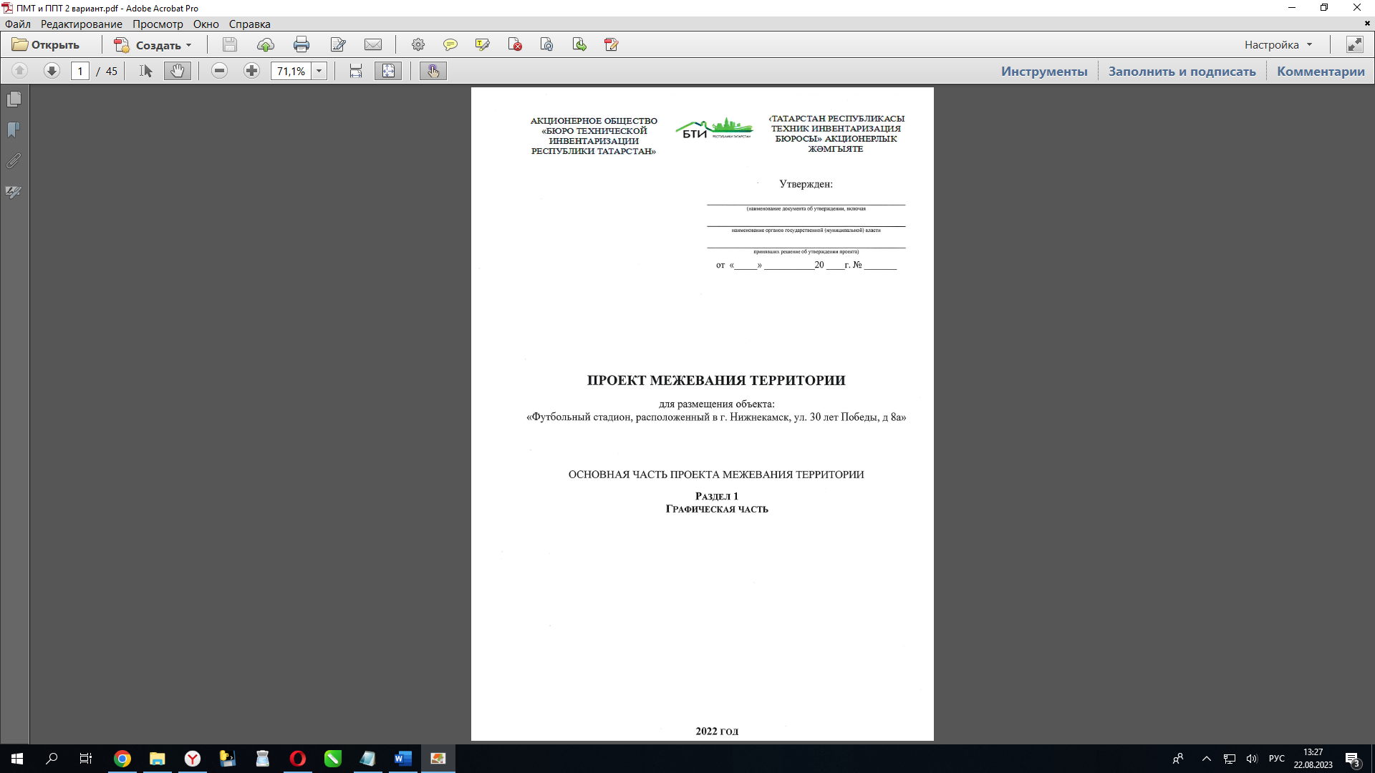

Приложение № 2

Утверждено

постановлением исполнительного комитета

города Нижнекамска Республики Татарстан

от 29 августа 2023 года № 179

